2026睿抗机器人开发者大赛
CAIR强体赛道足式机器人赛项
多模态巡检赛题规则文件

一、项目概览
1.赛题名称
多模态巡检
2.赛题简介
四足机器人以其独特的移动能力和灵活性，正在逐渐成为工业、电力、石油等多个领域的新一代智能巡检解决方案。相比于传统的人工巡检，四足机器人具有复杂环境适应性强、全天候作业、数据采集精确、降低安全风险、提高工作效率、降低成本等优势。
二、竞赛交流群
QQ交流群号：579206366（验证信息格式：学校+姓名）
三、赛题目标
本赛题为多模态巡检，通过比赛来考评四足机器人的智能感知系统及综合运动性能。四足机器人需要通过搭载的各种传感器（如视觉、激光雷达等），感知周围环境，并根据预设的巡检路线，自主完成巡检任务。
四、参赛要求
1.团队要求
报名人数为1-3人，每队指导老师人数不超过2人。队长为团队的联系人。
报名须以本人身份证信息完成注册，如若存在违规操作，该参赛者的省赛及全国总决赛参赛资格、获奖资格将被立即取消；确认报名后，不得随意更换赛题。
2.设备规范
（1）四足机器人（必须）
宇树科技Go2系列、Go1系列均可参赛。
- 摄像头&雷达&传感器（非必须）
除四足机器人本体自带的摄像头以外，可以自行加装最多两个外部摄像头，型号、厂商不限；加装位置不限，摄像头需要通过四足机器人控制。
除四足机器人本体自带的雷达以外，可以自行加装最多一个雷达，型号、厂商不限；加装位置不限，雷达需要通过四足机器人控制。
可以自行加装红外、测距等传感器，数量、型号不限；加装位置不限，传感器需要通过四足机器人控制。
- 计算平台（非必须）
可以在四足机器人上搭载最多一个外部计算平台，算力性能不高于Nvidia Jetson Orin NX 16GB，赛前需向技术支持方报备。
- 机械抓取装置（非必须）
可以在四足机器人背部搭载一个机械抓取装置用来抓取和卸载物资。结构、尺寸不限，末端必须具备爪型结构。可外接电池独立供电。不能配备算力模块，给四足机器人增加额外的算力。机械抓取装置需要通过四足机器人控制。
- 载物平台（非必须）
可以在四足机器人上搭载一个载物平台，用于装载、运输和卸载物资。尺寸、材料不限。
五、竞赛场地及道具
1.场地规格
比赛场地尺寸约为5000×4000mm，包含了启停区、障碍、避障区、台阶、抓取平台、中转平台、检测平台、一号&二号放置平台等区域平台。黑色导引线宽度约为100mm。
2.道具清单
选手需自行制作四种比赛物资，每种一个。物资不限制颜色和材质，单个物资需通体使用同一种材质。物资形状需完全符合对应要求，棱角分明。物资表面需平滑且完整，不得有凸起、凹陷或缺失。物资上可贴有标签，标签尺寸≤物资任一表面，标签内容不限，数字、ArucoTag均可。
1号物资 | 2号物资 | 3号物资 | 4号物资
 |  |  | 
球或半球直径≥3CM | 长方体  每个边长≥3CM | 正三棱锥  每个边长≥3CM | 直圆柱体  底面直径&柱高  ≥3CM

3.布局图示
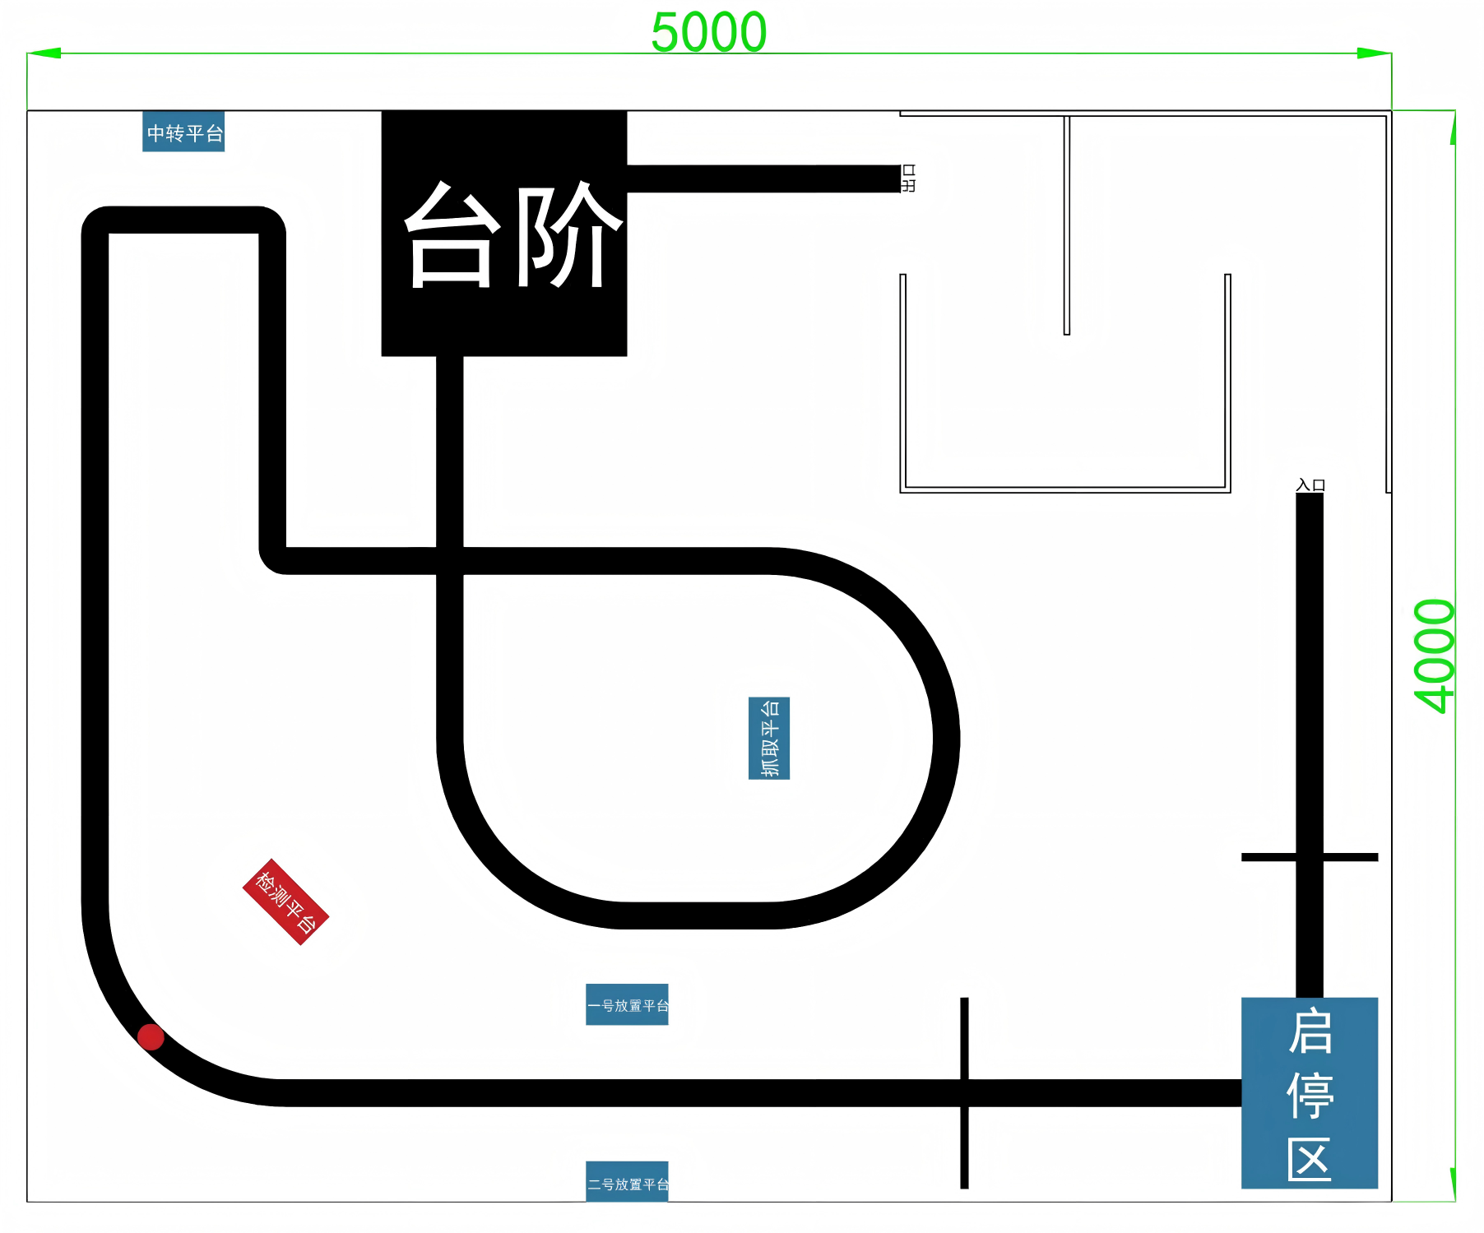
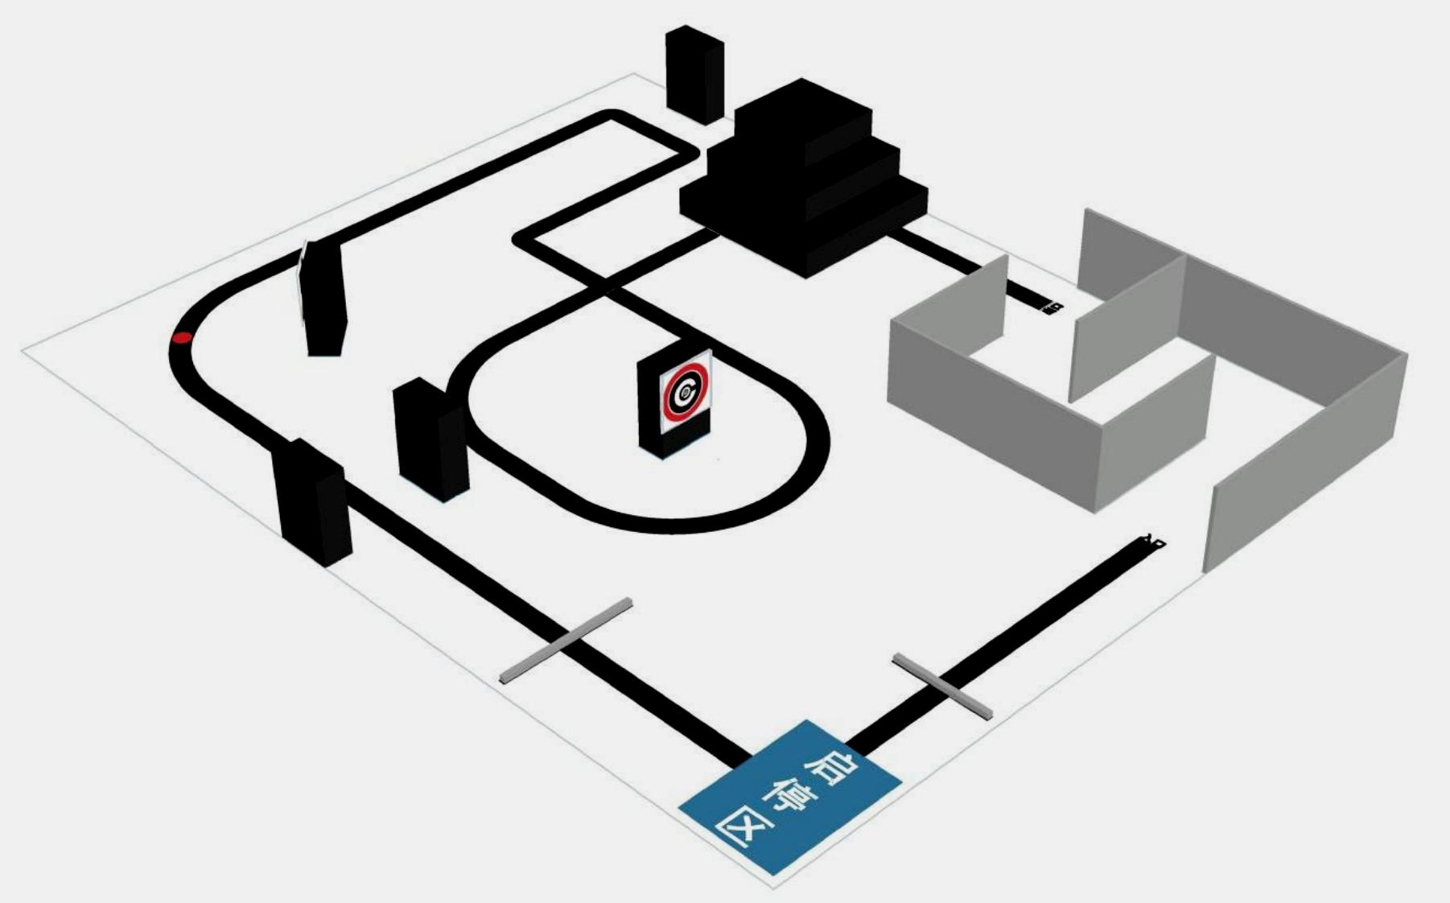
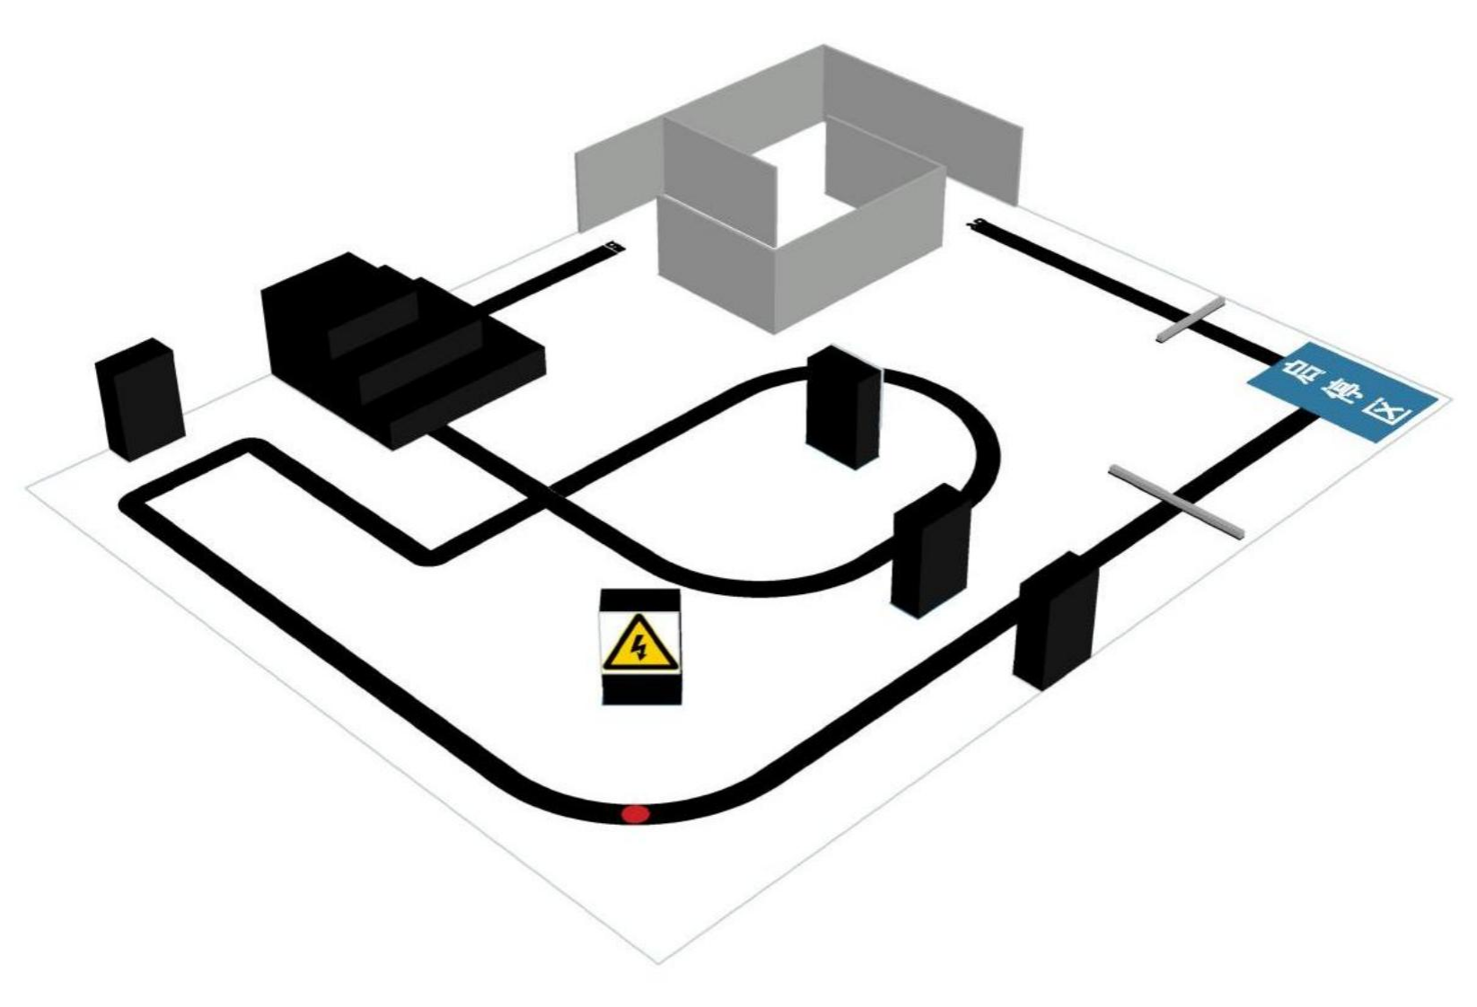
六、竞赛任务
1.任务概述
四足机器人从启停区沿着黑色导引线出发，利用智能感知系统，获取周围的环境信息，识别场地中的障碍、台阶、各类物资平台、避障区等元素，完成检查及运送任务，最终回到启停区。
每支队伍上场时间为10分钟，时限内有两次机会，取最好成绩记录得分，作为比赛最终成绩。两次机会要求使用同一套竞赛设备。10分钟上场时间包含调试和两次完成比赛任务所需的时间 。10分钟倒计时结束 ，即比赛结束。
- 任务详细
裁判发出开始信号并启动计时后，四足机器人从启停区出发，跳过起点障碍物，到达避障区入口；进入避障区，完成避障任务后，到达台阶正前方；上下三级台阶后，继续行走至抓取平台。
将抓取平台的起始物资抓取到四足机器人上，并识别抓取平台正面的识别标志。之后继续行走至中转平台，将起始物资卸载到中转平台，并在中转平台抓取场地物资。之后继续行走至检测点，在检测点停留并检测警示标志，四足机器人根据警示标志做出对应动作。完成动作后，继续行走至放置平台，根据抓取平台识别标志的提示，把场地物资卸载到一号或二号放置平台。
卸载完成后，继续行走至终点障碍物前，跳过终点障碍物；最终稳定停靠在启停区内，完成比赛。
完成比赛任务的过程中，遥控器放在启停区附近，四足机器人脱线运行，不能通过有线或无线的方式连接电脑。
七、成绩评定
1.评分细则
（1）报告材料
选手需要在赛前一周内提交报告材料。报告材料中应该至少包含以下内容：作品概述、比赛程序、问题分析、技术方案与结果感想。由裁判组综合评审，满分30分。
（2）起点障碍
四足机器人跳过起点障碍物，全程未碰触障碍物，得10分。
（3）障碍区域
四足机器人从避障区入口进入，出口离开，全程未碰触任意挡板，得20分。
（4）越障区域
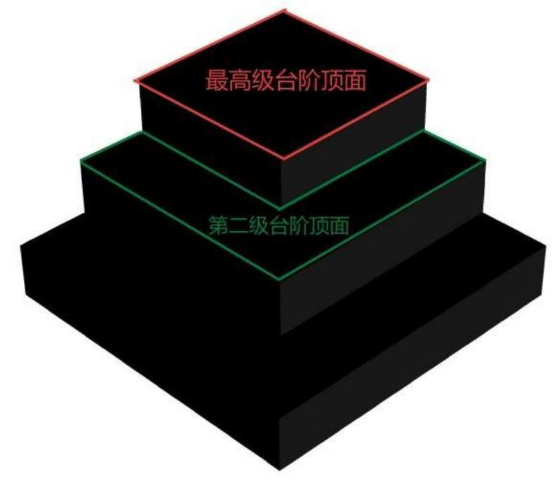
四足机器人从台阶正面上下，全程未从台阶上掉落。
-每个足端都曾接触过第二或最高级台阶的顶面，得20分。
-每个足端都曾接触过最高级台阶的顶面，得30分。
以上两种标准，同时满足的情况下取最高得分。
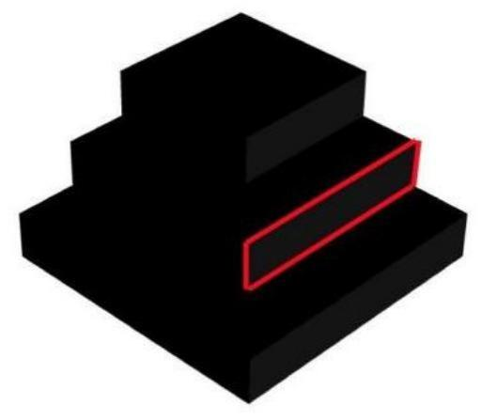
为了便于完成任务，选手可自行在第二级台阶的正面区域（正面区域如右侧图所示）粘贴大小为10cm×10cm的ArucoTag（尺寸包含外围白边）。
（5）抓取平台
起始物资离开抓取平台顶面，得10分。
（6）中转平台
-起始物资卸载到中转平台顶面，得20分。（起始物资需稳定停留在中转平台顶面，可部分悬空）
-场地物资离开中转平台顶面，得10分。
（7）检测平台
四足机器人的垂直投影面完全覆盖检测点，并根据检测平台的警示标识做出对应动作，得20分。
警示标识 | 当心触电 | 当心强氧化物 | 当心辐射
 |  |  | 
对应  动作 | 伸懒腰 | 打招呼 | 闪烁前灯三次
（8）放置平台
将场地物资放置到抓取平台检测标志对应的放置平台顶面，得30分。（场地物资需稳定停留在放置平台顶面，可部分悬空）
识别标志 | 1号标识 | 2号标识
 |  | 
对应放置平台 | 一号放置平台 | 二号放置平台
（9）终点障碍
四足机器人跳过终点障碍物，全程未碰触障碍物，得10分。
（10）终点停靠
四足机器人停止移动，稳定停靠在启停区内（四个足端完全位于启停区的蓝色区域内），得10分。
- 违规扣分
人工干预限时10秒，扣30分。
- 特殊情况处理
（1）人工干预
四足机器人无法正常行动时，选手需先向裁判提出人工干预申请，在裁判许可后，进行人工干预。
比赛有1次人工干预机会，每次人工干预时间不得超过10秒钟，在干预的过程中计时不停止。
人工干预时只允许沿垂直于赛道的方向移动或转动四足机器人，不允许改变四足机器人与终点间所剩赛道的有效距离，不允许点击四足机器人上的按钮，不允许重启四足机器人，不允许触碰电脑 ，可以使用遥控器控制四足机器人。
（2）违规处理
当参赛队伍在赛局中出现违规行为时，将视其行为进行处罚。
警告：视情况给予警告。当队伍在一局比赛中被累计三次警告后，处以罚停。
扣分：视情况扣除本局比赛的得分，扣分以0分为止。
罚停：四足机器人停止运动，赛局直接结束，按照规则计分。
失去资格：四足机器人停止运动，赛局直接结束，本局得分以0分计。
八、竞赛流程
1.检录规则
赛队上场后，首先拿出设备和四个物资进行检录。检录完成后进行三次抽签。
第一次抽签：从4个物资中抽取2个。抽中的第1个物资作为起始物资；抽中的第二个物资作为场地物资。
第二次抽签：从2个识别标志内抽取1个，用于抓取平台。
第三次抽签：从3个警示标志内抽取1个，用于检测平台。
2.赛场规则
检录&抽签完成后，开始10分钟倒计时。
倒计时内，赛队可以自由进行调试。调试完成后，选手向裁判申请开始比赛，经裁判同意后再开始。
倒计时结束或使用完两次比赛机会后，比赛即结束。比赛结束后，裁判根据比赛情况完成评分，并和参赛选手核对结果。选手确认无误后，需在评分表上签字确认。
九、赛项安全
赛队需要自行保护好参赛设备。且充分考虑赛前可能会出现的突发情况，并且提前设计应对的方案。
比赛现场设置安全员1人，在比赛期间对比赛场地进行封闭并负责现场异常状况的处理。当出现失控等情况时，由裁判宣布暂停比赛，由安全员待四足机器人静止、断电后入场，清理现场并确认比赛场地安全后恢复比赛。当出现人身意外伤害情况时，由裁判宣布暂停比赛，由安全员联系组委会、相关组织进行紧急处理。当出现其它突发情况时，由安全员协调裁判、组委会共同处理。
十、其他说明
实际制作的场地及相关设备与本规则公布的相比，难免有一定误差：长度不同，交叉角度不同，赛道直线有所弯曲，场地表面及粘贴引导线有拼接缝隙、不平整，颜色有所偏差，场地有所磨损等，参赛队伍需要自行考虑对应设计方案。
1.规则最终解释权归组委会所有；
2.技术细节更新以赛前睿抗官网/公众号发布的为准。

